Phụ lục I
PHÂN LOẠI Ô TÔ CHỞ NGƯỜI ĐẾN 08 CHỖ
KHÔNG KỂ CHỖ CỦA NGƯỜI LÁI XE
(Ban hành kèm theo Thông tư số 53/2024/TT-BGTVT ngày 15 tháng 11 năm 2024 của
Bộ trưởng Bộ Giao thông vận tải quy định về phân loại phương tiện giao thông đường bộ
và dấu hiệu nhận biết xe cơ giới sử dụng năng lượng sạch, năng lượng xanh, thân thiện
môi trường)
___________________

Mục | Tên gọi | Đặc điểm | Hình vẽ minh họa, ví dụ (nếu có)
1 | Ô tô con (Passenger car) | Ô tô chở người đến 08 chỗ không kể chỗ của người lái xe.  Ô tô VAN chở người có ít nhất một đặc điểm khác với ô tô tải VAN quy định tại Phụ lục IV ban hành kèm theo Thông tư này. | 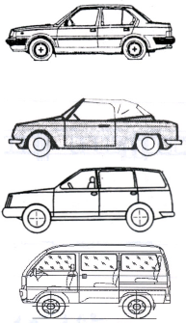
2 | Ô tô con Pickup | Ô tô Pickup có ít nhất một đặc điểm khác với ô tô tải Pickup ca bin đơn hoặc ô tô tải Pickup ca bin kép quy định Phụ lục IV ban hành kèm theo Thông tư này. | 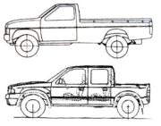
3 | Ô tô con tập lái (Driver training passenger car) | Ô tô con có dấu hiệu nhận biết và trang thiết bị đáp ứng các yêu cầu về xe tập lái theo quy định về đào tạo lái xe.
4 | Ô tô tương tự khác | Ô tô tương tự các loại ô tô quy định tại Phụ lục này.

